ÜNİTE: İNSANLIĞIN İLK DÖNEMLERİ

A. İNSANLIĞIN İLK DÖNEMLERİ

YAZININ İCADINDAN ÖNCE İNSAN (TARİHİ ÇAĞLARA GİRİŞ)

DİKKAT 1: Tarih çok geniş bir zamana yayıldığı için incelemeyi, araştırmayı kolaylaştırmak; daha iyi öğrenip, öğretebilmek amacıyla çağlara ayrılmıştır.
DİKKAT 2: Tarih yazıyla başlar… Bu yüzden yazının icadından önceki devirler tarih öncesi çağlar, sonraki devirler ise tarihi devirler olarak kabul edilir.
DİKKAT 3: TARİHİ ÇAĞLARA AYIRANLAR O DÖNEMLERİ ÇOK SONRADAN İNCELEYEN TARİHÇİLERDİR.

- Tarih öncesi devirler belirlenirken insanları alet yapmakta kullandıkları malzemenin özelliklerine ve bunları işlemekte ulaşılan teknolojiye bakılmıştır. bu kapsamda insanlar sırasıyla:

  - TAŞ
  - TOPRAK
  - MADEN kullanılmıştır.

B ) Tarihi devirler çağlara ayrılırken ise dünya toplumlarını pek çok yönden etkileyen evrensel nitelikli olaylar seçilmiştir. Kavimler göçü, Fransız ihtilali vb.
DİKKAT: Ancak bunu yapan Avrupalı Tarihçiler daha çok Avrupa eksenli bir ayrımı gözetmiştir.

TARİH ÖNCESİ DEVİRLERİN GENEL ÖZELLİKLERİ

  - Tarih öncesi devirlerin başlama ve bitiş zamanları bölgelere göre farklılık gösterir. Yani bu devirler tüm toplumlarda aynı anda yaşanmamıştır. Örneğin, bir topluluk Cilalı taş dönemini yaşarken bir diğeri demir devrinde olabilir.
  - Tarih öncesi devirler bütün toplumlar tarafından sırasıyla yaşanmamıştır.

DİKKAT: Tarih öncesine ait bir yerleşim yerinde yapılan kazılarda ile başlayan sorularda devirlerde bir atlama varsa daha ileri bir medeniyetten etkilenme söz konusudur. Bu durumda bu uygarlığını gelişiminin tarihsel gelişime uygun olmadığını söyleyebiliriz.

  - Tarih öncesi devriler insanların Alet yapımında kullanmış oldukları araç-gereçlere göre ayrılmıştır.
  - Tarih öncesi devirlerin en uzun süreni en eskidir. Günümüze yaklaşıldıkça insanlık gelişiminin hızlanmasına paralel olarak devirler kısalır.

  - Tarih öncesi devirler çok uzun sürmesine karşılık çok az devreye ayrılmıştır ve gelişmeler çok azdır.
  - Tarih öncesi Devirlerin araştırılmasında tarihe en fazla yardımcı olan bilim arkeolojidir.
  - Tarih Öncesi Devirler yazının bulunmasıyla sona ermiştir.

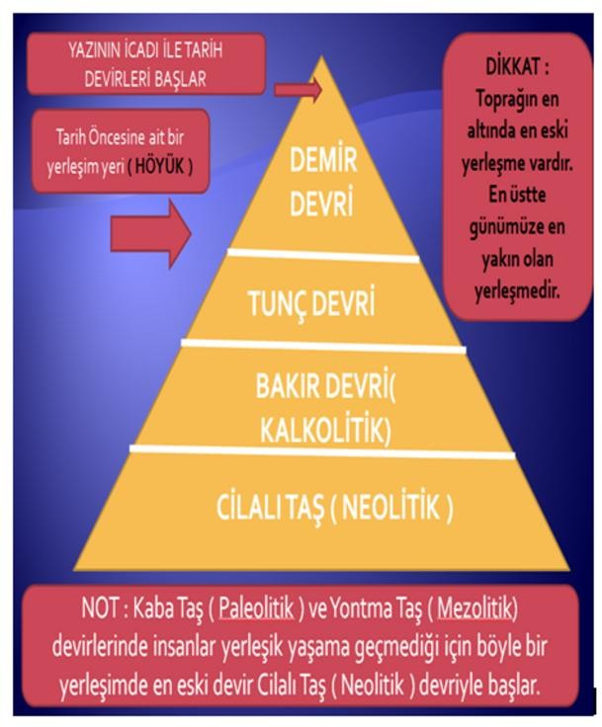
TARİH ÖNCESİ DEVİRLER

TAŞ ÇAĞLARI:

    - Eski Taş Çağı – Kaba Taş Çağı (Paleolitik)
    - Orta Taş Çağı – Yontma Taş Çağı (Mezolitik)
    - Yeni Taş Çağı – Cilalı Taş Çağı (Neolitik)

MADEN ÇAĞLARI:

    - Bakır Çağı ( Bakır-Taş / Kalkolitik )
    - Tunç Çağı
    - Demir Çağı

TAŞ ÇAĞLARI:

A ) Eski Taş Çağı – Kaba Taş Çağı ( Paleolitik) :

  - İnsanlığın en eski ve en karanlık dönemidir.
  - Tarih Öncesi Devirlerin en uzun sürenidir.
  - İnsanlar, doğada hazır halde buldukları taşları alet olarak kullanmışlardır.
  - Bu devirde insanlar Avcılık ve toplayıcılıkla(Tüketici yaşam) geçinmişler, ağaç kovukları ve mağaralarda göçebe olarak yaşamışlardır.
  - Henüz toplumsal yaşantı başlamamıştır. Klanlar halinde yaşantı vardır.
  - İnsan-doğa ilişkisinde doğa baskındır.

Dünya’da bu döneme ait ilk izlere:

  - İspanya’daki Altamira mağarası,
  - Fransa’daki Laskö mağarasında rastlanmıştır.

Türkiye’de ise:

    - Antalya’daki Beldibi, Belbaşı, ve Karain Mağaraları
    - İstanbul’daki Yarımburgaz Mağarasıdır.

NOT: İstanbul’daki Yarımburgaz Mağarası Türkiye’de insan yaşantısına dair en eski izlerin bulunduğu yerdir.

B. Orta Taş Çağı – Yontma Taş Çağı ( Mezolitik) :

- İnsanlar, taşları kabaca yontarak alet yapmaya başlamışlardır.
- Bu devirde de insanlar Avcılık ve toplayıcılıkla(Tüketici yaşam) geçinmişlerdir.
- Ağaç kovukları ve mağaralarda göçebe olarak yaşamışlardır.
- İnsan-doğa ilişkisinde doğa baskındır.
- Mağara duvarlarına hayvan resimleri yapılmıştır. bu resimler dünyanın ilk sanat eserleridir.
- Mikrolit adı verilen gündelik hayatta kullanılan küçük taş aletler bu dönemin en karakteristik kalıntılarıdır.

DİKKAT: Devrin sonuna doğru Ateş kontrol altına alınmıştır. Böylece İnsanlar ısınma, aydınlanma, korunma, pişirme gibi bazı ihtiyaçlarını gidermeye başlamıştır.

Türkiye de bu dönemi aydınlatan bazı merkezler;

- Antalya-Beldibi,
- Ankara-Macunçay,
- Samsun-Tekkeköy,
- Göller yöresi-Baradiz mağaralarıdır.

C. YENİ TAŞ ÇAĞI – CİLALI TAŞ ÇAĞI ( NEOLİTİK) :

- Taş devirlerinin en önemlisidir. Çünkü bu dönemde İnsanlık tarihinin en büyük gelişmelerinden biri yaşanmıştır,
- Buzul Çağının sonlarına doğru havalar ısınmaya başlamış, insanlar dünyanın sıcak yerlerine ve yaşamaya daha elverişli su kenarlarına yönelmiştir.

DİKKAT: tüm büyük uygarlıklar orta enlemlerde ve su kenarlarında ortaya çıkmıştır. Mezopotamya, Mısır, Çin v.b

- İnsanlar hayvanları evcilleştirip tarım yapmaya başlayarak ÜRETİCİ Hayata geçmişlerdir.

DİKKAT: Cilalı taş dönemindeki tüm diğer gelişmelerin sebebi insanların üretici hayata geçmeleridir.

- Bu dönemde insanlar daha ustalık gerektiren taş aletler yapmışlardır.
- Tarım ve hayvancılığın başlaması sonucu İnsanlar Yerleşik yaşama geçmişler (ilk Mimari faaliyetler başlamıştır.), ilk köy yerleşimleri başlamıştır.
- İlk köyler ile birlikte toplumsal hayat başlamıştır.

- Toplumsal hayatın başlaması ise iş bölümü, meslekler, hukuk kurallarının ortaya çıkmasını sağlamıştır.
- Ayrıca, ilerleyen süreçte devlet, askerlik, yöneticilik gibi pek çok gelişmenin de ön şartı olmuştur.
- Bu dönemde yapılan üretim faaliyetleri ihtiyaç fazlası ürünleri (Artı ürün) ortaya çıkarmış, bu ürünler ihtiyaç duyulan başkaları ile değiş-tokuş edilmesi sonucu ilk Ticaret faaliyetleri başlamıştır.

Böylece:
- Toplumlar arasındaki etkileşim artmış, bilginin yayılması kolaylaşmıştır.
- Bölgeler arasındaki hammadde aktarımını sağlamıştır.

  - Bu dönemde üretici hayatın başlaması ve artı ürün ile Özel mülkiyet anlayışı, sınıf farklılaşması doğmuştur.

NOT: Toprağı ekip dikmek için gereken güç KÖLECİLİK anlayışını ortaya çıkarmıştır.

  - Toprağın pişirilmesi ile ÇANAK-ÇÖMLEK yapımı başlamıştır.
  - BİTKİ LİFLERİNDEN ve yünden elbiseler yapmışlardır. Yani dokumacılık başlamıştır.
  - MENHİR, DOLMEN VE TÜMÜLÜS’LER DİKİLMİŞTİR. (en ilkel dinsel yapılar)

Türkiye’de bu dönemi aydınlatan başlıca merkezler:

    - KONYA-ÇATALHÖYÜK,
    - DİYARBAKIR-ÇAYÖNÜ,
    - Gaziantep-Sakçagözü’dür.

MADEN ÇAĞLARI:
İnsanların Madenleri işlemeyi öğrenmeleri ile maden devirleri başlamıştır.

Bakır Çağı ( Kalkolitik ):

  - İlk işlenen madenler bakır, altın ve gümüştür.
  - İşlemesi kolay olması ve tabiatta bol miktarda bulunması nedeniyle en çok bakırdan eşya yapılmıştır. Bu Yüzden Bakır devre ismini vermiştir.
  - Bakırdan ev eşyası ve silah, altından ve gümüşten ise süs eşyası yapılmıştır.
  - Maden devrinin en uzun devridir.

Türkiye’de bu döneme ait merkezler;

  - Çorum-Alacahöyük,
  - Denizli-Beycesultan,
  - Çanakkale- Kumtepe ve Truva,
  - Samsun-İkiztepe

Tunç Çağı :

  - İnsanlar zamanla bakır ile kalayı karıştırarak daha sert bir karışım olan TUNÇ’u elde ettiler.
  - Bu dönemde ilk ŞEHİR DEVLETLERİ kurulmuştur. Daha sonra ise ilk büyük devletler kurulmuştur.

Türkiye’de bu döneme ait merkezler;

  - Ankara-Ahlatlıbel,
  - Kayseri-Kültepe’dir.

Demir Çağı :

  - Demir’in bulunup işlenmesi İnsanlık tarihi için önemli bir gelişme olmuştur.
  - Bu dönemde üretim artmış, ticaret ve silah yapım teknikleri gelişmiştir.
  - Bu çağda küçük şehir devletlerinin yerini büyük devletler, İmparatorluklar almaya başlamıştır.
  - Devrin sonunda yazının bulunmasıyla Tarih Devirlerine geçilmiştir.

İLK YERLEŞMELER

ÇAYÖNÜ:
  - Çayönü, Diyarbakır-Ergani’nin yedi kilometre güneybatısındadır.
  - Ergani ovası o dönemlerde ormanlarla kaplı, yaşam kaynakları açısından son derece zengin bir bölgedir.
  - Çayönü’nde ilk yerleşenler avcı-toplayıcılardır.
  - Zamanla tarım ve hayvancılığa dayalı köy hayatına geçilmiştir.
  - Çayönü, Türkiye ve Güneydoğu Avrupa’nın ilk KÖY yerleşimidir.

ÇATALHÖYÜK:
  - Konya iline bağlı Çumra ilçesinin 11 k.m kuzeyindeki küçükköy sınırları içerisinde bir höyüktür.
  - Buzul Çağı sonlarında Konya Ovasında oluşan göl yeni yeni kurumaya başladığı için bu bölge yer yer bataklıklarla kaplıydı.
  - Çatalhöyüklüler köylerini zengin kaynak sağlayan Çarşamba ırmağının kıyısına kurmuşlardı.
  - Bu kaynaklardan öylesine yararlandılar ki köy gittikçe büyüdü, sayıları on binleri buldu.
  - BÖYLECE DÜNYANIN İLK ŞEHİR YERLEŞMESİ ORTAYA ÇIKTI.
  - Çatalhöyük’te evler birbirine bitişik şekilde inşa edilmişti. Böylece yabani hayvanlara ve düşmanlara doğal bir sur oluşuyordu. Evler bitişik olduğu için sokak yoktu. Evlere çatısından açılan bir delikten iniliyordu.

GÖBEKLİTEPE ( tarihi yeniden yazdıran keşif ):

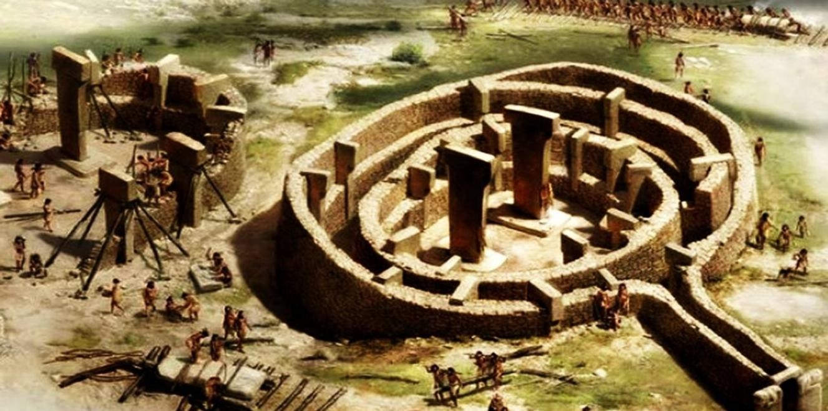

  - Şanlıurfa il merkezinin 18 km kuzeydoğusunda yer alan göbekli tepe ilk kez 1963’te İstanbul üniversitesi Öğretim üyesi Prof. Dr. Halet Çambel tarafından fark edildi.
  - 1995’te başlayan kazılar alman Klaus Şimit danışmanlığında sürdürüldü.
  - Kazıların halen devam ettiği Göbeklitepe 2018’de UNESCO tarafından dünya mirası listesine alındı.
  - Yapılan kazılarda günümüzden 12 bin yıl öncesine ait tapınaklarla karşılaşıldı.
  - Göbeklitepe’den önce insanlığın en eski dinsel yapısı Malta adasında ve MÖ 5000 yılına tarihlenmişti. Göbeklitepe bu bilgiyi değiştirdiği gibi, ilk mimari
yapıların insanların yerleşik yaşama geçmesinden sonra yapıldığı bilgisini de değiştirdi.

B. İLKÇAĞ MEDENİYETLERİ

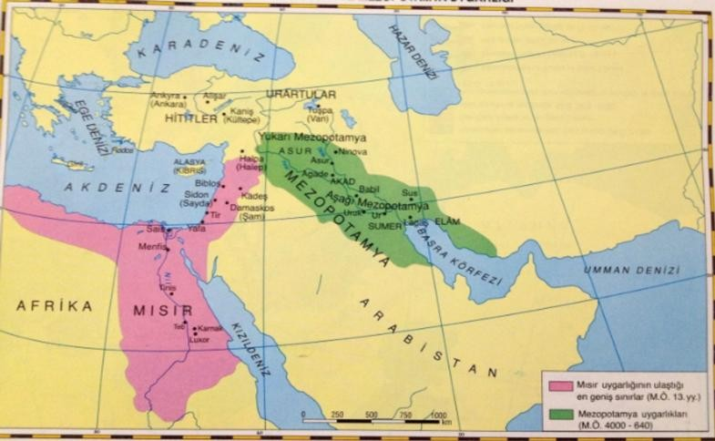
- MEZOPOTAMYA UYGARLIĞI

  - Mezopotamya, iki nehir arasındaki ülke demektir. Fırat ve Dicle nehirlerinin arasında kalan verimli toprakların ismidir.
  - Mezopotamya 7 düvelin 70 bin senedir sahip olmak için savaştığı
topraklardır. Bu yüzden buraya sahip olacak devletlerin güçlü orduları
olmak zorundadır.

- Uygarlıkların kesişme noktasında olduğu için son derece zengin bir uygarlıktır. Ve pek çok uygarlığı etkilemiştir. (sentez bir uygarlıktır.)
- Fırat ve Dicle nehirlerinin yukarı çığırları yukarı Mezopotamya, aşağı çığırları aşağı Mezopotamya’dır. Burada temel kıstas nehirlerin akış yönüdür.

MEZOPOTAMYA'DA YAŞAMIŞ MEDENİYETLER

- SÜMERLER (MÖ 4000 - MÖ 2350)

  - Mezopotamya medeniyetinin temellerini Sümerler atmıştır. Bu yüzden bu medeniyetlerin ilk ve en önemlisi Sümerlilerdir.
  - Mezopotamya’da ilk şehir devletlerini Sümerliler kurmuştur.
  - Sümer şehir devletlerine “SİTE” adı verilir. Bunların en önemlileri Ur, Uruk,Kiş,Lagaş’tır.

DİKKAT: Şehir devleti varsa siyasi birlik yok demektir.

  - Sümer şehir devletleri Merkezinde “Ziggurat” denilen tapınakların olduğu, bunların çevresinde evlerden ve en dışta surlardan oluşan şehirlerdir.
  - Site’lerin başında “Ensi” ya da “Patesi” denilen krallar bulunur.
  - Sümer kralları aynı zamanda başrahip, baş yargıç, başkomutandır.

DİKKAT: Kralın Başrahip olması devletin TEOKRATİK olduğunu gösterir.
NOT: Teokratik devlet din kuralları ile yönetilen devlettir. Yöneticiler yetkiyi tanrıdan aldığı ve tanrı adına yönettiği iddiasındadır.
NOT: İlk devletlerin tamamı meşruiyetini dinden alan devletlerdir. Bu yüzden büyük çoğunluğu teokratik’tir.

  - Asya kökenli bir kavimdirler. Türk olduklarına dair bazı iddialar vardır.

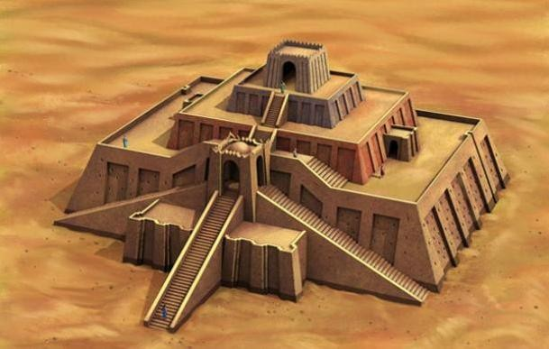
ZİGGURAT: Sümer hatta Mezopotamya denilince ilk akla gelmesi gereken
yapılardır. Şehrin ve devletin merkezidir.

Zigguratlar:

    - Tapınak
    - Depo
    - Kütüphane
    - Okul
    - Rasathane

İşlevlerine sahip çok yönlü yapılardır.

Sümerler YAZIYI icat ederek tarih devirlerini başlatan uygarlıktır.

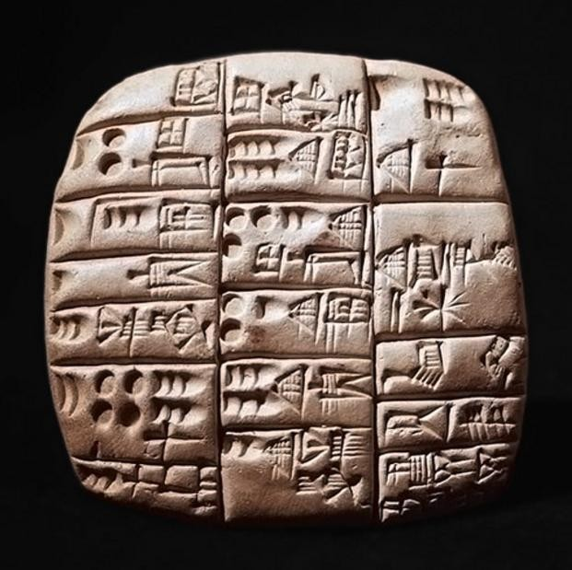
YAZI NASIL İCAT EDİLDİ?

Yazı, Ziggurtlara getirilen ve buradan alınan malların rahipler tarafından kaydedilme
ihtiyacından doğmuştur. Bu kayıtlar önceleri
resim ve işaret (ideogram) şeklindeyken zamanla bunlar hecelere dönüşmüş ve yazı ortaya
çıkmıştır. Bu yazı Kil TABLETLER üzerine çiviye benzer bir aletle kazınarak yazıldığı için ÇİVİ YAZISI denilmiştir.

  - Mezopotamya uygarlığından günümüze mimari eser kalmamıştır. Bunun nedeni Mezopotamya yöresinde taş az olduğu için yapıların kerpiçten yapılmış olmasıdır.
  - Tarihte bilinen ilk yazılı hukuk kuralları Lagaş Kralı URUGAKİNA tarafından hazırlanmıştır.
  - Sümerlerde halk, tüm ilk çağ toplumları gibi sınıflara ayrılmıştır. Bu sınıfların en üstünde Krallar ve rahipler bulunurken; halk hürler ve köleler olarak ayrılır.
  - Sümerler tüm İlk Çağ toplumları gibi (İbraniler hariç) çok tanrılı bir dine sahiplerdir. Başlıca tanrıları ENLİL ve ENKİ’dir.

DİKKAT: Ölümden sonra hayata inanmamışlardır.

  - Sümerlerin ordusu yaya ve arabalı süvarilerden oluşmuştur.
  - Ay Yılı esaslı takvimi ilk kullananlar Sümerlerdir
  - Güneş saatini ilk kez kullananlar Sümerlerdir.
  - Ay ve güneş tutulmalarını hesaplamışlardır.
  - İlk kez dört işlemi Sümerler kullanmıştır.
  - İlk kez dairenin alanını Sümerler hesaplamışlar ve daireyi 360°'ye bölmüşlerdir.
  - Çarpma ve bölme işlemlerini kolaylaştırmak için cetveller hazırlamışlardır.
  - Yüzey ve hacim ölçülerini kullanmışlardır.
  - Aritmetik ve geometrinin temellerini atmışlardır.

AKADLAR ( MÖ 2350 - MÖ 2100)

  - Sami ırkındandırlar.
  - M.Ö.2350’ de Sümerleri yıkan Sargon tarafından kurulmuştur.
  - Tarihte bilinen ilk düzenli ve sürekli orduyu kurmuşlardır.
  - Bu sayede tarihte bilinen ilk imparatorluğu kurmuşlardır.
  - Böylece Sümer kültürünü tüm ön Asya’ya yaymışlardır.

ELAMLAR ( MÖ 3000- MÖ 640 )

  - Sümer ülkesinin doğusunda yaşamışlardır.
  - En önemli şehirleri SUS’ dur.
  - Asurlular tarafından yıkılmışlardır.

BABİLLİLER ( AMURRULAR ) ( MÖ 2100- MÖ 539)

  - Sami ırkının Amurrular kolu tarafından kurulmuştur.
  - Devlet merkezi Babil'dir.
  - I.Babil Krallığının en önemli hükümdarı Hammurabi'dir.
  - I.Babil Krallığı Hititler tarafından yıkılmıştır.
  - II.Babil Krallığı'nın en önemli hükümdarı Nebukadnazar'dır.
  - II.BabiI Krallığı Yahudi Devleti'ni yıkmıştır.

NOT: Yahudiler ilk kez babilliler tarafından Babil’e sürgün edildi.

  - II.Babil Krallığı Persler tarafından yıkılmıştır.

DİKKAT 1:

  - Babil Kralı HAMMURABİ Sümer kanunlarından yararlanarak Mezopotamya’nın en gelişmiş ve kapsamlı Kanunlarını hazırlamıştır.
  - Bu kanunlarda dikkati çeken ise son derece sert cezalar içermesi ve KISAS yöntemini benimsemesidir.
  - Bu kanunlar kapsamı açısından ve içerisinde devlet yönetimi ile ilgili hükümler olduğu için dünyanın ilk anayasası olarak yorumlanmaktadır.

DİKKAT 2:

  - Hammurabi ilk kez gücünü dinden değil, kurduğu güçlü ordudan alan devlet anlayışını getirmiştir.
  - Böylece Mutlak monarşinin doğduğu kabul edilir.

MISIR UYGARLIĞI

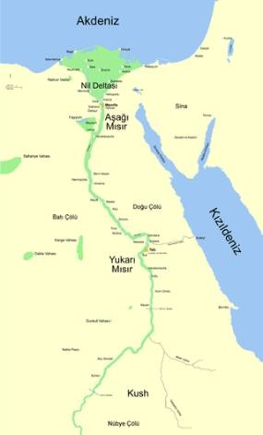
DİKKAT: Mısır Uygarlığı kendine has özellikleriyle dikkat çeker. Yani başka uygarlıklardan fazla
etkilenmemiştir. (ÖZGÜNDÜR) Bunun sebebi çevresinin doğal setlerle örtülü olmasıdır.

DİKKAT: MISIR uygarlığının oluşmasında Nil nehri çok
önemlidir. Heredot’a göre; "Mısır bize NİL’in armağanıdır."

DİKKAT: Nil Nehri Afrika içlerinden doğar, Akdeniz'e dökülür. Bu nehrin yukarı çığırları yani güney Mısır yukarı Mısır olarak kabul edilirken, aşağı çığırları yani Kuzey Mısır aşağı Mısır olarak kabul edilir. Bakılınca bir terslik var gibi dursa da bölgeleri belirlerken kıstasımız nehirlerin akış
yönüdür.

  - Mısır’da ilk siyasi teşkilatlanma “NOM” adı verilen şehir devletleri şeklindedir.
  - MÖ 3000’ de Kral MENES Mısır’da siyasi birliği sağladı. Böylece Firavunlar devri başladı.
  - Mısır FİRAVUN denilen ve her konuda sınırsız yetkiye sahip Tanrı-Kral’lar tarafından yönetilmiştir.

DİKKAT: Firavunların Tanrı-Kral olması bu devlet’in Teokratik olduğunu gösteriyor.

  - Firavunlar devrinin en önemli gelişmesi, Suriye toprakları için Hititlerle yapılan Kadeş savaşı ve bu savaş sonunda imzalanan KADEŞ ANTLAŞMASI (MÖ1280)’dır.

DİKKAT: Kadeş Antlaşması tarihte bilinen ilk yazılı antlaşmadır. Ve bu antlaşma ile Diplomasi biliminin doğduğu kabul edilir.

  - MÖ 6.yy’da Pers işgaline uğrayan Mısır MÖ 4.yy’da İskender’in hâkimiyetine girdi.

  - Mısır’da toplum tüm İlk Çağ toplumları gibi sınıflara ayrılmıştır. Toplumun en üstünde Firavunlar, rahipler, askerler ve katipler vardır. Daha aşağıda ise tüccarlar,
zanaatkârlar, çiftçiler ve köleler vardır.
  - Mısırlılar HİYEROGLİF denilen resim yazısını kullanmışlar, bunu PAPİRRÜS bitkisinin yapraklarına yazmışlardır.
  - Çok Tanrılı dinlere inanan Mısırlıların tanrılarının en büyüğü güneş tanrısı Amon- Ra’dır. Tanrılarını insan gibi düşünmüşlerdir.

MISIR VE BİLİM

  - Mısırlılar ölümden sonra hayata inanmışlardır. Bu yüzden ölülerini mumyalamışlardır. Bu da Mısır’da Tıp ve eczacılığın gelişmesini sağlamıştır.

YORUM: bu bize dinsel inançların bilimsel gelişmeye sebep olabileceğini gösterir.

  - Mısır’ın temel geçim kaynağı tarımdır. Ve tarım Nil nehrine bağlı olarak yapılır. Nil nehri yılın belirli zamanlarında taşmaktadır. Mısır’lılar nehrin ne zaman taşacağını bilmek zorundadır. Bu ihtiyaç Astronomi’nin gelişmesini sağlamıştır.

YORUM: Bu bize ihtiyaçların bilimsel gelişmeye sebep olabildiğini gösterir.

  - Nil nehrinin taşmasının ardından bozulan tarla sınırlarını yeniden çizme ihtiyacı, halktan alınacak verginin hesaplanması
ihtiyacı Matematik ve Geometrinin gelişmesine neden olmuştur.

YORUM: Bu bize ihtiyaçların bilimsel gelişmeye sebep olabildiğini gösterir.

MISIR'DA HUKUK

  - Mezopotamya ile kıyaslanınca gelişmemiştir.
  - Bunun nedeni Mısır’daki firavunların Tanrı-Kral olarak çok geniş haklara sahip olmasıdır.

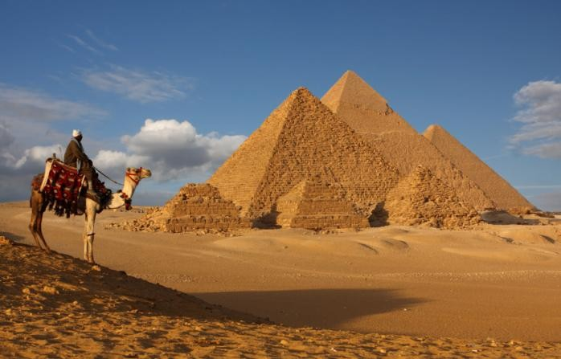
MISIR ve PİRAMİTLER

    - Mısır denildiğinde herkesin ilk aklına gelen PİRAMİTLER’dir. Piramitler
Firavunların kendileri için yaptırdıkları ANIT MEZARLARDIR.
    - Bu piramitlerin en ünlüleri GİZE piramitleridir.
    - Bu piramitlere KEOPS, KEFREN, MİKERİNOS adları verilmiştir.

ANADOLU UYGARLIĞI

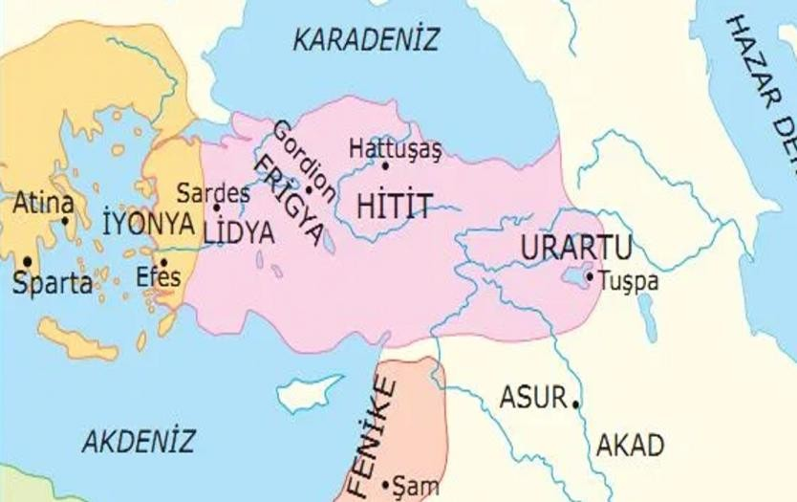
ANADOLU;
- Göç ve ticaret yollarının üzerinde bulunması,
- Asya ile Avrupa’yı birbirine bağlaması,
- Topraklarının verimli olması,
- İkliminin insan yaşayışına uygun olması
Gibi nedenlerle pek çok kültüre ev sahipliği yapmıştır.
Yine aynı nedenlerle kültürel etkileşim hızlanmış ve Anadolu uygarlığı gelişmiştir. Denilebilir ki Anadolu uygarlığı,
Mezopotamya, Mısır, İran, Orta Asya, Ege uygarlıklarının bir SENTEZİDİR.

TÜM İLK ÇAĞ UYGARLIKLARI GİBİ ANADOLU UYGARLIKLARI DA SU KENARINDA KURULMUŞTUR.

  - HİTİTLER- KIZILIRMAK HAVZASINDA,
  - FİRİGLER-SAKARYA IRMAĞI HAVZASINDA,
  - LİDYALILAR-GEDİZ VE KÜÇÜK MENDERES HAVZASINDA,
  - İYONYALILAR-EGE DENİZİNDE,
  - URARTULAR-VAN GÖLÜ ÇEVRESİNDE

BU UYGARLIKLARI TEK TEK TANIYALIM

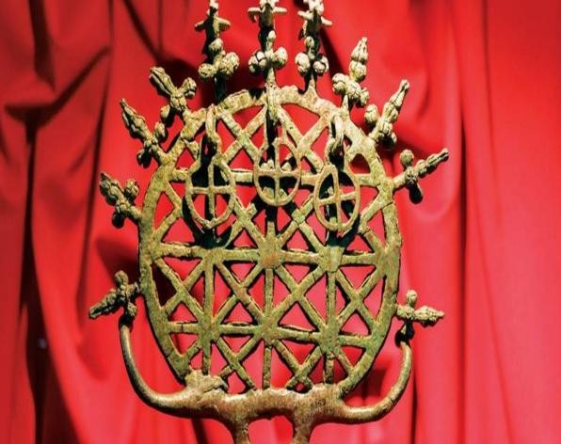
HATTİLER:

    - MÖ2500-MÖ 1700 yılları arasında Anadolu’da büyük bir uygarlık kuran Hattiler hakkındaki bilgilerimiz oldukça kısıtlıdır.
    - Hatti kültürüne ait en önemli eserle Alacahöyük’te bulunmuştur.
    - Yakın zamana kadar Hatti diye bir
uygarlığın varlığından haberdar değildik. Çünkü kültür ve inanç bakımından Hititleri etkilemişler, Hititlerle kaynaşmışlardır.
    - Bu kaynaşmanın en güzel örneklerinden birisi Hitit güneş kursu olarak bilinen ünlü şeklin aslında hattilere ait olduğunun sonradan anlaşılmasıdır.

HİTİTLER ( MÖ 1700-MÖ700 ):

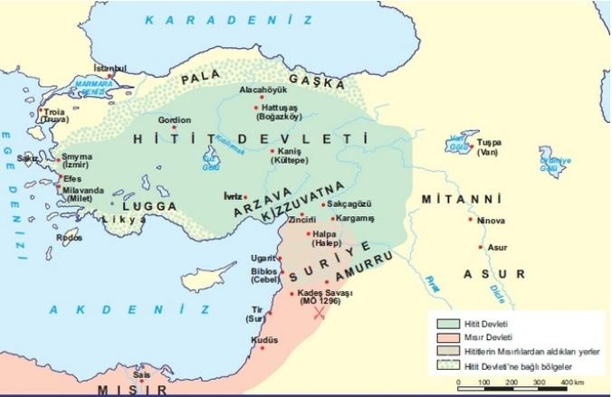

- Hititler Kızılırmak yayı çevresinde kurulmuşlardır. başkentleri Hattuşaş ( Boğazköy)’dır.

DİKKAT: Başkent varsa siyasi birlik var demektir.

Hitit Siyasi tarihi:

  - Kafkaslardan Anadolu'ya gelmişlerdir.

DİKKAT: Orta Asya kökenli olmaları, dillerinin Türkçeyle aynı dile ailesinden olması ve bazı kültürel benzerlikler nedeniyle bizzat ATATÜRK’ÜN desteğiyle hazırlanan TÜRK TARİH
Tezi’nde Hititlerin Türk olabileceği iddia edilmiştir.

  - Kızılırmak kıyısında ve Kapadokya bölgesinde yaşamışlardır.
  - Kendilerinden önce Anadolu da gelişmiş bir kültür oluşturan Hattilerle kaynaşmışlardır.
  - Hititler M.Ö.1700 yıllarında devlet haline gelmiştir. Devletin merkezi Hattuşaş’tır (Çorum-Boğazköy).
  - Devletin kurucusu Kral Labarna’dır.
  - Hitit siyasi tarihinin en önemli gelişmesi Mısırlılarla yapılan Kadeş savaşı ve Kadeş antlaşmasıdır.

NOT: Tarihteki ilk yazılı antlaşma Kadeş Antlaşması "dır (1280).

    - M.Ö.VII.yüzyılda Ege göçleri sonucu Hititler yıkılmış ve şehir devletleri ortaya çıkmıştır.
    - Asurlar Hitit Devleti'ni ortadan kaldırmıştır.
    - Asurlardan sonra Geç Hitit Şehir Devletleri, Perslerin hakimiyetine girmiştir.

DİKKAT: Hititler söz konusu olduğunda neredeyse her konuda esnek bir durum
ve insancıl bir yapı dikkati çekmektedir. Bu iki kavram Hititlerle ilgili pek çok bilgide bize çağrışım noktası olabilir. Örneğin buraya kadar ki konularla ilgili olarak şunu söyleyebiliriz; Hititlerde hem siyasi birliği sağladıkları bir dönem, hem de bu birliğin bozulması ile şehir devletlerinin ortaya çıktığı bir dönem yaşanmıştır.

Hititlerde Devlet Yönetimi:

  - Başlangıçta Hitit Krallığı FEODAL BEYLİKLERDEN oluşmuştur. Daha sonra Merkezi Krallık güçlenerek Eyaletlere merkezden valiler atanmıştır.

DİKKAT: Aynı esneklik burada da kendisini gösterir. Hitit devletinde federatif
yönetimin görüldüğü bir dönem, ardından merkeziyetçi yönetimin görüldüğü bir dönem
yaşanmıştır. BU YÜZDEN HİTİTLERLE İLGİLİ TEST SORULARINDA ÖNCÜLLERE BAĞLI OLARAK KARAR VERMEK ZORUNDAYIZ.

  - Hititlerde Kral aynı zamanda başkomutan, başyargıç ve başrahiptir.

DİKKAT: “Başrahip” ifadesi teokratik devlet yönetimini, “başyargıç” ifadesi ise hukukun bağımsız olmadığını gösterir.

  - Hititlerde Kralın yanında, ona yardımcı olan PANKUŞ MECLİSİ bulunurdu. Bu meclis Hitit ileri gelenlerinden oluşurdu.

DİKKAT: Pankuş Meclisi Hititlerin ilk zamanlara Kralı denetlemek, gerekirse görevden almak gibi geniş yetkilere sahipti. Yani KARAR ORGANI durumundaydı. Hitit İmparatorluk
döneminde ise Kralın gücü artmış, Pankuş ise bir DANIŞMA MECLİSİ haline dönüşmüştür. Aynı esnek durum burada da kendini gösteriyor.

  - Hitit devlet yönetiminde Kraldan sonra en yetkili kişi “TAVANANNA” denilen
Kraliçedir. Tavananna dini törenlere başkanlık yapar, Kral savaşa gittiğinde ülkeyi yönetir, Pankuş meclisine başkanlık yapardı.

Hititlerde toplum yapısı

  - Hitit toplumu da tüm İlk Çağ toplumları gibi sınıflara ayrılmıştır. Sırasıyla Kral ve ailesi, asiller, rahipler, askerler, memurlar ve köleler gelir.

DİKKAT: Hitit toplumu sınıflara bölünmesine rağmen bu, katı bir sınıfsal yapı değildir. Sınıflar arasında geçiş ve ilişki vardır. Örneğin; Köle biri ile hür biri evlenebilir. Ya da bedelini ödeyen bir köle hür biri olabilir.
DİKKAT: Aynı İNSANCILLIK burada da kendisini gösteriyor.

- Hititlerde Hukuk:

  - Hitit hukuku Mezopotamya hukukundan etkilenmesine rağmen onunla kıyaslanırsa çok daha İnsancıldır.
  - Cezalar daha hafiftir. Para cezasına çevrilebilir. Ölüm cezası nadiren uygulanır.
  - Bu açıdan Hitit yasaları DÜNYANIN İLK MEDENİ KANUNU kabul edilir.

DİKKAT: Aynı İNSANCILLIK burada da kendisini gösteriyor.

Hititlerde Din:

  - Hititler bütün ilk çağ toplumları gibi çok tanrılı (politeist)dinlere inanmışlardır.
  - Orta Asya’dan getirdikleri kendi tanrılarına inandıkları gibi, karşılaştıkları tüm kavimlerin tanrılarına da saygı duymuşlardır.
  - Bu yüzden Hititler döneminde Anadolu’ya “ BİN TANRI İLİ” denilmiştir.

DİKKAT: Aynı ESNEKLİK burada da kendisini gösteriyor.

Hititlerde Yazı,dil ve edebiyat:

  - Hititler Asur çivi yazısını ve kendi Hiyeroglif yazılarını kullanmışlardır. Hititlerden kalan en önemli yazılı eserler “ ANALLAR” dır.
  - HİTİT ANALLARI, Krallar tarafından tanrıya hesap vermek amacıyla yazılan YILLIKLARDIR. Bu yıllıklarda Krallar başarıları kadar başarısızlıklarını da yazmışlardır.
  - BU YÜZDEN HİTİT ANALLARI OBJEKTİF TARİH YAZICILIĞININ BAŞLANGICI KABUL EDİLİR.

Hititlerde Sanat:

  - Hitit sanatı Mezopotamya sanatının etkisinde kalmıştır. Heykelcilik ve kabartmacılık gelişen başlıca sanat dallarıdır.
  - Hitit sanatının en güzel örnekleri: Çorum – Yazılıkaya kabartmaları, Konya – İvriz kabartmaları

İYONYALILAR

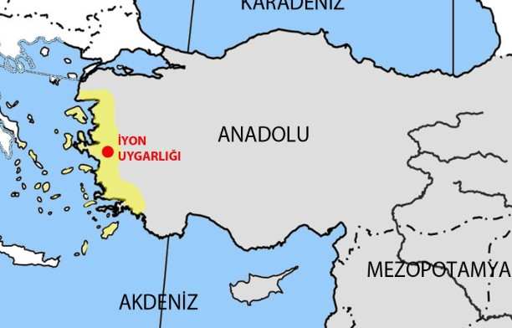
Tarihte İYONYA İzmir ile Büyük menderes nehri arasındaki bölgeye verilen addır.
Mora Yarımadası’nda ( Yunanistan ) yaşayan Akalar, Dorların istilasına maruz kalınca, Batı Anadolu’da İzmir ve çevresine gelerek Smryrna (İzmir), Milet, Efes, Foça gibi şehir devletleri
kurmuşlardır.
NOT: Bu yüzden İyon medeniyeti pek çok açıdan Yunan medeniyetine benzer. Ege ve Yunan medeniyetlerinin içinde kabul edilir.
DİKKAT: Şehir Devletleri varsa siyasi birlik yok demektir.

  - İyon şehir devletleri önce Krallık (Monarşi), sonra OLİGARŞİ ve en sonunda DEMOKRASİ ile yönetilmiştir.

MONARŞİ: yönetimde tek bir kişinin ya da ailenin söz sahibi olduğu yönetim biçimi OLİGARŞİ (ARİSTOKRASİ ): yönetimde imtiyaz sahibi bir sınıfın (soylular, asiller vb) söz hakkının olduğu yönetim biçimi
DEMOKRASİ: Yönetimde toplumun tamamının söz sahibi olduğu, yani halkın yönetime katılabildiği yönetim biçimi

  - Ege kıyı şeridine sıkışan, Kara ticareti yapma olanakları Lidyalılar tarafından kesilen İyon şehir devletleri Baba mesleğini, DENİZ TİCARETİ ve KOLONİCİLİK yapmışlardır.

NOT: İyonyalılar Fenikelilerden farklı olarak kurdukları Kolonileri bir sömürge olarak değil; VATAN olarak görmüşlerdir.

İyonya İlk Çağın en önemli Kültür ve Bilim merkezlerinden biri olmuştur. Bu gelişmişliğin sebepleri ise:
  - Kolonicilik ve deniz ticareti sayesinde büyük zenginlik elde edilmesi ve ekonomik refahın yükselmesi
  - Yine kolonicilik sayesinde farklı kültürlerle etkileşim kurabilmeleri
  - İyonya’nın Asya ile Avrupa’nın kesişme noktasında olması böylece her iki kültürü tanıyarak kendi bünyesinde birleştirmesi ( EN ÖNEMLİ NEDEN )
  - Şehir devletlerinde serbest düşünce ortamının var olması

DİKKAT: İyon şehir devletlerinde yönetimler teokratik değildir. Din adamlarının yönetimde etkisi yoktur. Serbest düşünce ortamının gelişmesinde bunun payı büyüktür.
Gelişmiş kültür ve bilim sayesinde:

  - TALES, PİSAGOR, HİPOKRAT gibi bilim adamları yetişmiştir.
  - Mimari, heykel başta olmak üzere pek çok sanat dalında gelişmişlerdir.
  - Oligarşi, demokrasi gibi daha gelişmiş yönetim şekillerinin ilk örnekleri görülmüştür.
  - Serbest düşünce ortamı daha da gelişmiştir.

İyon dini

  - İyon dini ile Yunan dini aynıdır. Tanrılarını İnsan gibi düşünmüşler, ölümsüz olduklarına inanmışlardır.
  - Başlıca tanrıları Zeus, Posiedon, Hera, Afrodit, vs.

URARTULAR

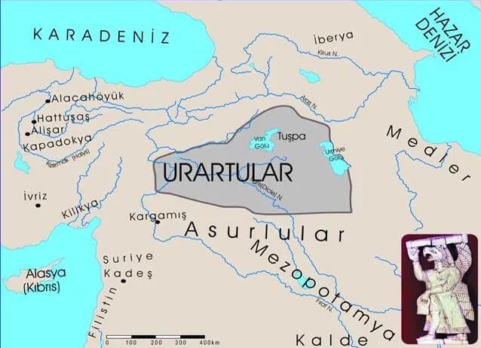
    - Urartu Devleti, Doğu Anadolu’da Asya kökenli Hurriler tarafından kurulmuştur.
    - Başkentleri TUŞPA (bugünkü VAN)’dır.

DİKKAT: Başkent varsa siyasi birlik vardır.

    - Önce Asurlular sonra Kimmerlerle mücadele eden Urartu Devleti’ne Medler son vermiştir.
  - Savaşçı bir toplum olan Urartular, maden işlemeciliği, kaya oymacılığı, kabartma resim gibi sanat dallarında ustalaşmışlardır.
  - Doğu Anadolu’da ileri bir uygarlık kuran Urartular kaleler, su kanalları, su bentleri yapmışlardır.
  - Urartuların başlıca geçim kaynağı HAYVANCILIK’ TIR. Bu nedeni Doğu Anadolu’nun coğrafi şartlarıdır.
  - Urartular ölüleri için oda biçiminde mezarlar yapmışlar; ölülerini eşyaları ile birlikte gömmüşlerdir. BU BİZE ÖLÜMDEN SONRA HAYATIN VARLIĞINA İNANDIKLARINI
GÖSTERİR.

FRİGYALILAR

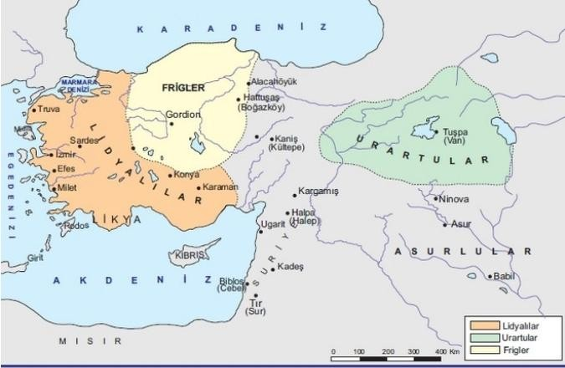
    - Frigyalılar Sakarya ırmağı havzasında kurulmuş bir uygarlıktır.
    - Başkentleri Gordion’dur.
    - Frigler ilk siyasi birliklerini MÖ 750’li yıllarda kurmuştur.
    - Bilinen ilk kralları GORDİOS’tur.
    - Ülkenin başkenti adını bu kraldan almıştır.
    - Frigler en parlak zamanlarını Kral MİDAS zamanında yaşamışlardır.

NOT: Kulakları uzun olduğu için adı hikâyelere, şarkılara konu olan ünlü EŞEK KULAKLI MİDAS

  - Kimmer saldırıları ile zayıflayan Frigler önce Lidyalıların ardından da Perslerin egemenliğine girmiştir.

DİKKAT: Friglerin en çok bilinmesi gereken yönü başlıca geçim kaynaklarının TARIM ve HAYVANCILIK olmasıdır. Çünkü geçim kaynakları hukuklarından sanatlarına, Dinlerinden edebiyatlarına her alanda belirleyici olmuştur.

Şöyle ki:
  - Frigler tarım ve hayvancılığı korumak, geliştirmek için özel kanun ve kurallar koymuşlardır. Örneğin öküz öldürmenin, saban kırmanın cezası ölümdür.
  - Çok tanrılı dinlere inanan Friglerin en büyük tanrıları bereket tanrıçası KİBELE’dir.
  - Frigler “FABL” türünün yaratıcısıdır.
  - TAPATES denilen Frig kilimleri çok ünlüdür. Dolayısıyla dokumacılıkta ileri gitmişlerdir.
  - Üzerlerinde hayvan figürleri olan çanak çömlekler yapmıştır.

LİDYALILAR

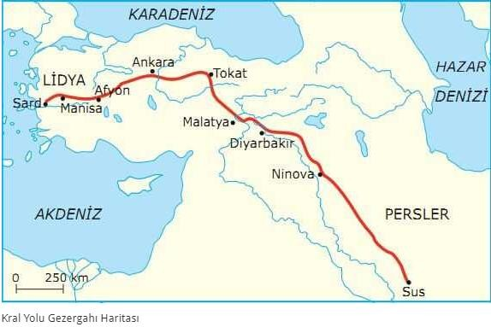
    - Lidyalılar MÖ 1200’lerde Anadolu’ya gelmişlerdir.
    - Friglerin ve Urartuların son
dönemlerini yaşadığı sıralarda Lidya devleti kurulmuştur.
    - Lidyalılar Gediz ve Küçük Menderes vadileri arasında kalan bölgede
yaşamışlardır.
    - Lidya Devleti’nin kurucusu Kral GİGES’tir.
    - Devletin başkenti SARDES ( SARD ) şehridir.
  - Lidyalılar en parlak zamanlarını Kral Krezus döneminde yaşamıştır.

NOT :“Karun kadar zengin” özdeşinin doğmasına sebep olan ünlü KARUN HAZİNELERİ Lidya Kralı Krezus’un mezarından çıkmıştır.

  - Pers saldırılarına dayanamayan Lidya devleti MÖ 546’da yıkılmış, Anadolu Pers egemenliğine girmiştir

DİKKAT: Frigyalılar için tarım ve hayvancılık ne ise Lidyalılar için de TİCARET (KARA TİCARETİ) odur.

  - Lidyalılar Ticareti geliştirebilmek için Sard’dan başlayıp Mezopotamya’ya kadar uzanan KRAL YOLUNU yapmıştır.
  - Lidyalılar dünyada PARAYI ilk kez kullanan uygarlıktır.

Paranın icadı ile;
- takas usulüne dayalı ticaret sona ermiş;
- toplumlar arası ticaret, dolayısıyla da etkileşim hızlanmıştır.
- Bankacılık, Tefecilik gibi yeni iş alanları da ilk kez Lidyalılarda ortaya çıkmıştır.
  - Lidyalılar Anadolu’da ÜCRETLİ ASKERLİK sistemine dayanan bir ordu kurdular.
Askerler vatan sevgisinden yoksun olduğu için ücretli ordu çabuk dağıldı. Bu durum Lidyalıların yıkılmasını hızlandırdı.

İRAN UYGARLIĞI

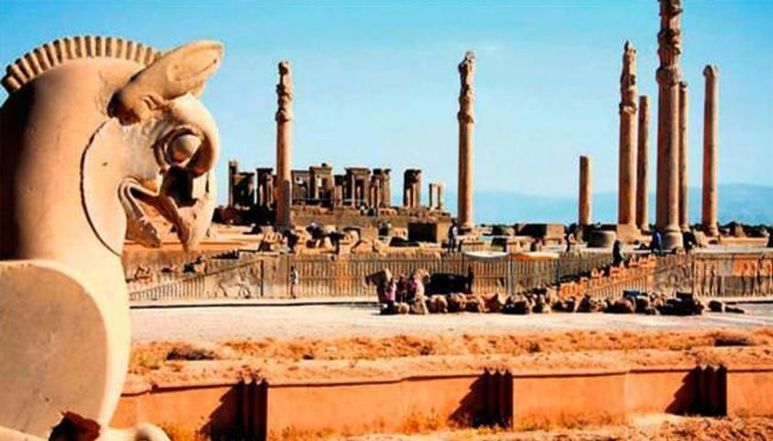
  - İran’da önce Medler sonra Persler hâkim olmuştur.
  - Özellikle persler çok büyük bir imparatorluk kurmuştur.
  - Medler ve Persler tarafından oluşturulan bir uygarlıktır.
  - Perslerde mutlakıyete dayalı merkezî bir yönetim geliştirmiştir.
- Kralın yanında aynı zamanda bir danışma meclisi vardı.
- Ülke SATRAPLIK denilen eyaletlere ayrılmış ve buralara merkezden gönderilen ve SATRAP denilen valiler tarafından yönetilmiştir.

DİKKAT: Satraplık uygulaması Pers Devleti’nde merkeziyetçi bir yönetimin olduğunu gösterir.

- Persler, düzenli işleyen ilk posta (haberleşme) teşkilatını oluşturarak, merkezî otoriteyi güçlendirmeyi amaçlamışlardır.

DİKKAT: Posta teşkilatı, Pers Devleti’nde merkeziyetçi bir yönetimin olduğunu gösterir.

- Zerdüştlük denilen inanç kültürü benimsenmiştir.
- Çivi yazısını kullanmışlardır.
- Mimari alanında ilerlemişler, görkemli yapılar oluşturmuşlardır. Persler Mezopotamya, Mısır, Anadolu ve Yunan sanatlarını etkisinde kalarak “pers üslubunu yaratmışlardır.
- Pers İmparatorluğu'na MÖ IV. yüzyıl sonlarına doğru Makedonya kralı Büyük İskender son vermiştir.

HİNT UYGARLIĞI

  - Hindistan’da ilk uygarlık MÖ4000 yıllarında İNDUS nehri çevresinde ortaya çıkmıştır.
  - Hindistan’da siyasi birlik kurulamamıştır. Bu yüzden Hindistan “RACALIK” denilen küçük prensliklerle yönetilmişlerdir.
  - Hindistan’da Hinduizm, Brahmanizm, Taoizm, Konfiçyüslük, Manihaizm gibi dinler vardır.
  - Doğal kaynaklarıyla çok zengin olan Hindistan tarih boyunca bundan dolayı pek çok istilaya uğramıştır. Ve 20 yy’a kadar bağımsız bir devlet kuramamışlardır.

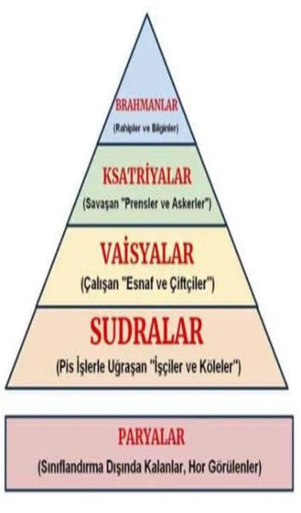
    - İstilaya uğramalarının bir diğer sebebi ise KAST SİSTEMİ’dir.

KAST SİSTEMİ: Dünyadaki en katı toplumsal sınıflaşmayı içeren sistemdir. Hindistan’a sonradan gelen Ari’ler yerli halkı kolay idare edebilmek için Hinduizm’in içine bu sistemi yerleştirmişlerdir. Kast sisteminde sınıflar arasında geçiş ve ilişki yoktur.
KAST SİSTEMİ yüzünden Hintliler hiçbir zaman
birleşik bir toplum olamamışlar; bu da Hindistan’ı istilalara açık hale getirmiştir.

ÇİN UYGARLIĞI
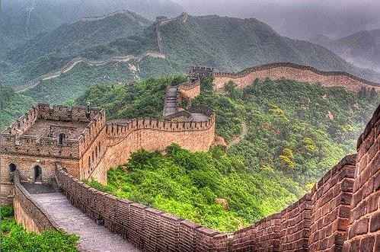

  - ÇİN UYGARLIĞI DÜNYA’NIN EN ESKİ VE GELİŞMİŞ UYGARLIKLARINDAN BİRİSİDİR.
  - Çin uygarlığının oluşmasında Çin kültürünün yanında Türk, Moğol ve Tibet kültürleri de etkili olmuştur.
  - Zaman zaman kesintiye uğrasa da anedanlıklar tarafından yönetilmiştir.
  - Çin uygarlığının temelini Konfiçyüslük öğretisi oluşturur. Ayrıca Budizm, Taoizm dinleri de yaygındır.
- Çin ekonomisi Tarım ve Ticarete dayanır.

İPEK YOLU: Çin’de başlayıp Avrupa ya kadar süren dünyanın en büyük kara ticaret yoludur. En çok taşınan mal sadece Çin’de üretilen ipek olduğu için bu adı almıştır. İpek Yolu büyük bir zenginlik ve güç kaynağıdır. Bu yüzden Türk-Çin mücadelesinin temeli olmuştur.
DİKKAT: Kâğıt, Matbaa, Barut, Pusula Çinlilerin dünyaya en büyük armağanlarıdır. Her biri çok önemli gelişmelere neden olmuştur.

- DOĞU AKDENİZ UYGARLIKLARI
Akdeniz’in doğusunda yaşamış iki uygarlık vardır. Bunlar:

FENİKELİLER

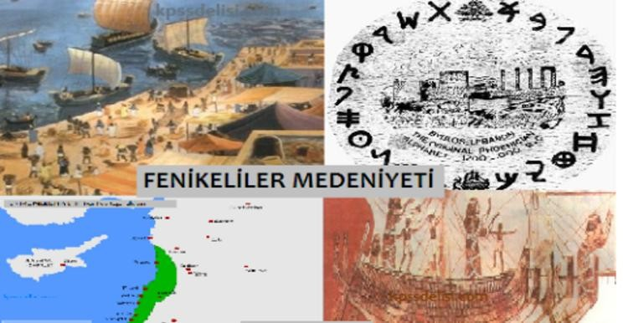
  - Sami ırkından olan Fenikeliler Lübnan dağları ile Doğu Akdeniz kıyısı arasındaki bölgede yaşamışlardır.
  - Şehir devletleri halinde yaşamışlardır.
  - Başlıcaları SUR, SAYDA, BİBLOS’TUR.

Fenikelilerin en önemli özelliği: Deniz ticareti yapmaları ve Akdeniz kıyılarında kurdukları kolonilerdir. Fenikeliler bu ticaret ve koloniler aracılığıyla Doğu ve Batı uygarlıkları arasında bir köprü olmuştur.
DİKKAT: Fenike koloniciliğinin yunan ve iyonlardan en önemli farkı kolonilerini sömürge olarak görmeleridir. Vatan olarak görmemişlerdir.
- En ünlü Fenike kolonisi KARTACA’dır. Tarihte Roma-Kartaca savaşları ve Kartacalı komutan HANİBAL çok ünlüdür.
- Fenikelilerin uygarlığa en büyük katkıları Harf yazısını bularak FENİKE ALFABE’SİNİ oluşturmalarıdır.
- Bu alfabe Yunanlılar ve Romalılar tarafından düzenlenerek günümüz Latin Alfabesi oluşturulmuştur.

İBRANİLER:

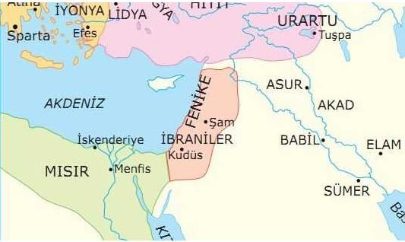
  - Sami asıllı bir kavim olan İbraniler eski çağda Suriye ile Mezopotamya arasında göçebe olarak yaşamışlar, daha sonra Filistin’e
yerleşmişlerdir.
  - Burada MÖ1040’da bir krallık kurdular.
Bu krallığın başına geçen Hz. Davut KUDÜS şehrini kurarak başkent yaptı.
  - Oğlu Hz. Süleyman zamanında bu krallık güçlendi ve zenginleşti.
- Hz. Süleyman’ın ölümünden sonra aralarındaki birlik bozuldu. Bir kısmı Asurluların, bir kısmı da Babillilerin hâkimiyetine girdi.
- İbranilerin tarihi Sürgünlerle doludur. İlk sürgünü Babilliler yapar, daha sonra ise Romalılar tarafından sürülürler. 20 yy’a kadar Avrupa’nın çeşitli yerlerinde dağınık halde yaşayan İbraniler 1948’de İSRAİL Devleti’ni kurdular.

İbranilerin en önemli özelliği:
İlk Çağdaki medeniyetler arasında tek tanrılı bir dine inanan tek kavim olmalarıdır. YAHUDİLİK ( MUSEVİLİK ) dinine inanmışlardır. İbraniler bu dinin sadece kendilerine geldiğine inandıkları için yaymaya çalışmamışlardır. Yani Yahudiliği Milli bir din haline getirmişlerdir.
DİKKAT: Bu din sürgünlerle dağınık halde yaşamalarına rağmen benliklerini korumalarını sağlamıştır.

EGE VE YUNAN UYGARLIKLARI

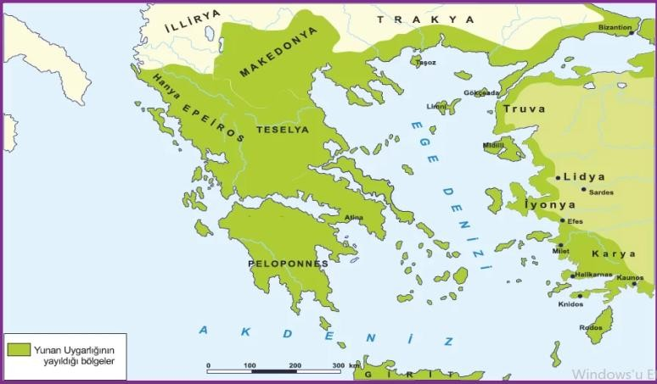
Ege ve Yunan uygarlığı;

  - Ege Denizi’ndeki adalar,
  - Yunanistan,
  - Makedonya,
  - Trakya,
  - Batı ve Güney Batı Anadolu’da yaşayan toplulukların meydana
getirdiği bir uygarlıktır.

Ege ve yunan uygarlığı:

- Girit uygarlığı
- Miken uygarlığı
- Yunan uygarlığı

GİRİT UYGARLIĞI:

  - Ege uygarlıklarının ilki Girit adasında kurulmuştur.
  - En önemli yerleşim yeri KNOSSOS’tur.
  - Girit’in Ege ile Akdeniz arasında olması çevre kültürlerle sürekli ilişkide olmasını sağlamıştır.

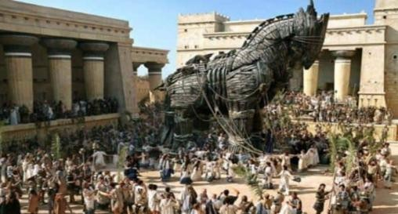
MİKEN UYGARLIĞI:

MÖ. 2000’lerde Mora yarımadasına ulaşan Akalar burada MİKEN şehrini kurdular.Çanakkale boğazına hakim olmak için Truvalılarla savaştılar. (Efsanevi Truva savaşları)Aka egemenliğine MÖ 1200lerde Dorlar son verdi.

ESKİ YUNAN UYGARLIĞI:

  - Akaların egemenliğine son vererek Yunanistan’ı ele geçiren Dorlar şehir devletleri kurdular.
  - Önce Persler sonra kendi aralarında ki mücadeleleri (Pleponnes Savaşları), İskender’in Yunanistan’ı ele geçirmesine kadar sürdü.
  - Yunanlılar “POLİS” adı verilen şehir devletleri kurmuşlardır.
  - Bu şehir devletlerinin başlıcaları Atina, Isparta, Korint, Larissa, Megara
  - Yunanlılar, Yunanistan da tarıma elverişli arazinin az olması nedeniyle DENİZ TİCARETİ ve KOLONİCİLİK ile uğraşmıştır.

Tıpkı İyonyalılar gibi İlk Çağın en önemli Kültür ve Bilim merkezlerinden biri olmuştur. Bu gelişmişliğin sebebi ise:

  - Kolonicilik ve deniz ticareti sayesinde büyük zenginlik elde edilmesi ve ekonomik refahın yükselmesi
  - Yunanistan’ın Asya ile Avrupa’nın kesişme noktasında olması böylece her iki kültürü tanıyarak kendi bünyesinde birleştirmesi
  - Şehir devletlerinde serbest düşünce ortamının var olması

TÜM BUNLAR SAYESİNDE;
- BİLİM VE KÜLTÜR MERKEZİ HALİNE GELMİŞ, Tarih (Heredot), tıp, aritmetik, geometri, astronomi, felsefe gibi alanlarda öne çıkmış, Sokrates, Platon, Aristo gibi düşünürler
yetişmiştir.
- DEMOKRASİNİN BEŞİĞİ OLMUŞ,
- İSKENDER VE HELLENİZİM,
- ROMA
- HATTA MODERN AVRUPA KÜLTÜRLERİNİN (RÖNESANS) TEMELİNİ OLUŞTURMUŞTUR.

Yunan toplumu da tüm İlk Çağ toplumları gibi sınıflara ayrılmıştır.

  - Siyasi haklara sahip olan yurttaşlar,
  - Toprağa bağlı hiçbir hakkı olamayan köylüler,
  - Köleler olarak ayrılmıştır.

NOT: Sınıflar arasındaki mücadele;
- çeşitli kanunların yapılmasında,
- oligarşiden demokrasiye geçilmesinde etkili olmuştur.

Sınıflar arasındaki çatışmaları engellemek için sırasıyla DRAGON, SOLON VE KLİSTENES kanunlar yapmıştır.
Bu kanunlarda;
DROGON: Soyluların keyfi yönetimini orta sınıf lehine değiştirdi.
SOLON: Köleliği ve doğuştan soyluluğu kaldırdı.
KLİSTENES: Halk Meclisi önemli bir kurum haline geldi ve sınıf farklılığı ortadan kaldırıldı. Böylece DEMOKRASİ rejimi ortaya çıktı.

YUNAN DİNİ:

  - Çok tanrılı bir dine inanmışlardır.
  - Zeus, Posiedon, Hera, Afrodit, Hades, Ares v.b pek çok tanrıları vardır.
  - Tanrıları insan şeklinde ve ölümsüzdür.
  - Bu düşünce onları tanrılarının heykellerini yapmaya götürmüştür.
  - Böylece eski yunanda heykel sanatı ve mimari gelişmiştir.

Yunanlılar OLİMPİYAT oyunlarının yaratıcısıdır.
En büyük tanrıları ZEUS’u onurlandırmak için onun yaşadığına inandıkları OLİMPOS dağı eteklerinde 4 yılda bir, bir araya gelerek yarışmalar yapmışlardır. Bu oyunlar günümüzde Olimpiyat oyunlarına temel olmuştur.
DİKKAT: Yunanlılar şehir devletleri halinde yaşadıkları için siyasi birlik yoktur. Buna rağmen kültürel olarak birleşmiş bir yunan toplumu vardır. Bu kültür birliğinde Olimpiyat oyunlarının çok büyük katkısı vardır.

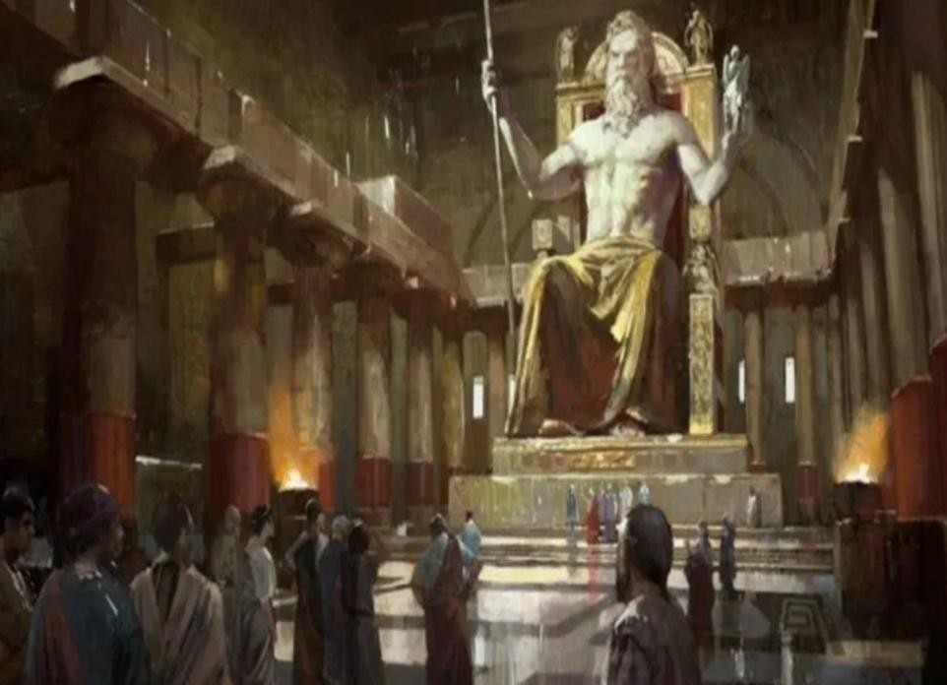
ZEUS HEYKELİ

Zeus Tapınağının içinde bulunan heykel, tapınağa ancak sığabiliyordu, hatta oturur vaziyette tasvir
edilen Zeus, ayağa kalksa tapınağın tavanı
yıkılacakmış gibi duruyordu." Heykel 12 m yüksekliğindeydi.
Dünyanın yedi
harikası arasında sayılan heykel, Yunanlılar
tarafından, yeni kurulan İstanbul’a taşınmıştır ve orada 462 yılındaki büyük yangında yok olmuştur.

- BÜYÜK İSKENDER VE HELENİZM

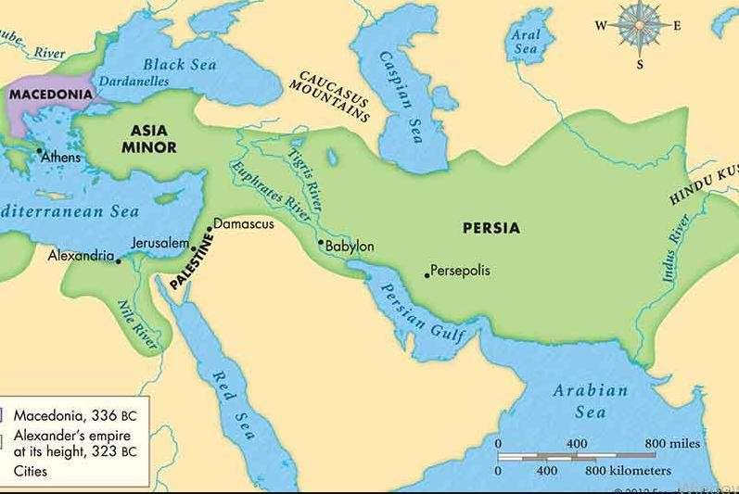
  - Makedonya Kralı II.Filip Yunan şehir devletlerini birleştirerek Hellen birliğini kurdu.
  - Büyük İskender babası Filip’in öldürülmesinden sonra Hellen
birliğinin başına geçti.

Tahta çıktığında PERSLER Yunanistan’ı tehdit ediyordu. Bu yüzden ASYA SEFERİ’NE çıktı.

- Bu sefer sırasında Granikos ve İssos savaşlarında Persleri yendi.
- Suriye’yi ve Mısır’ı ele geçirdi. Ardından Mezopotamya ve Pers ülkesini işgal etti.
- Hayber geçidini aşarak Hindistan’a gitti.
- Askerlerin isteksizliği üzerine Babil’e geri döndü. Burada 33 yaşında vefat etti.
- BU KADAR KISA SÜREDE DÜNYANIN O ZAMANA KADAR GÖRDÜĞÜ EN BÜYÜK İMPARATORLUĞU KURDU.

Ayrıca Asya seferi sonucunda;

- Büyük İskender adına birçok şehir kuruldu.
- Bu şehirlerde kütüphaneler açıldı.
- Beraberinde götürdüğü birçok bilim adamı doğu uygarlığa ait eseleri inceledi ve yeni eserler yazdı.
- Tüm bunlar sonucunda batı ve doğu kültürlerinin kaynaşması ile HELENİSTİK KÜLTÜR ortaya çıktı.
- İskender imparatorluğu çabuk dağılsa da, Helenistik dönem yaklaşık 300 yıl sürdü ve roma imparatorluğunu etkiledi.

İSKENDER’İN ÖLÜMÜNDEN SONRA İMPARATORLUK ÜÇ PARÇAYA AYRILDI:
Ptollemeler: Mısır’da Antigonitler: Makedonya’da
Selevkoslar: Anadolu’dan Hindistan’a kadar olan topraklarda.

- Selevkosların da kısa sürede parçalanması ile Anadolu da Pontus, Kapadokya, Bitinya ve Bergama Krallıkları ortaya çıktı.

Bu Krallıklardan Özellikle BERGAMA KRALLIĞI kültürel açıdan çok önemlidir. Çünkü:

- Parşömen kâğıdını icat etmişlerdir. Bu kâğıt kil tablet veya papirüsten çok daha ucuz ve kullanışlıdır.
- Helenistik dönemin en büyük kütüphanelerinden birini kurmuşlardır.
- Zamanın çok önemli bir sağlık merkezi olmuştur. ( ASKLEPİOS )
- Dünyaca ünlü ZEUS SUNAĞI bu uygarlığa aittir.

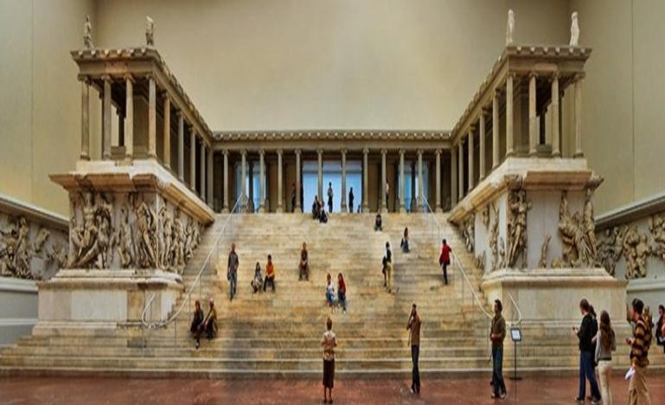
ZEUS SUNAĞI
Bu gün sadece merdiven kısmı Bergama'da bulunan, devrin padişahı tarafından Almanlara "değersiz taşların müttefiklerimize
verilmesinde sakınca yoktur" şeklinde bizzat devlet fermanıyla verilen, taş taş sökülüp, numaralandırılarak; kum çuvallar içinde
Berlin'e tren yolu ile taşınan ve orada tekrar birleştirilen Helenistik dönemin en gözde yapılarındandır. Bugün BERLİN MÜZESİNDE sergilenmektedir.

ROMA UYGARLIĞI

  - İtalya yarımadası ve Akdeniz çevresinde kurulan büyük bir uygarlığa adını veren ROMA şehri MÖ 753’te ROMULUS tarafından kurulmuştur.
  - Roma’da sırasıyla Krallık, Cumhuriyet ve İmparatorluk dönemleri yaşanmıştır.

DİKKAT: Roma’da da tıpkı Yunanistan’da yaşanan sınıf çatışmasının benzeri PATRİCİ ( Soylular) ile PLEPLER ( Hiçbir siyasi hakka sahip olmayan halk) arasında yaşanmıştır. Yaşanan mücadelelerin sonunda Yunanistan’daki kanunlar örnek alınarak 12 LEVHA
KANUNLARI hazırlanmıştır. Bu kanunlar Modern Avrupa Hukukunu temeli olarak kabul edilir.

  - Roma İmparatorluğu KAVİMLER GÖÇÜ’ nün yarattığı sarsıntıya dayanamayarak 395’te ikiye ayrıldı. Batı Roma’nın merkezi ROMA olurken, Doğu Roma (BİZANS)’nın merkezi İSTANBUL oldu. Kavimler göçünden kısa süre sonra Batı Roma İmp.’u yıkıldı.(476). Doğu Roma ise 1453’e kadar ayakta kaldı.
  - Romalılar çok tanrılı bir inanca sahipti. (PAGANİZM) Yunan tanrılarını
benimsemişlerdi. Roma İmp. Döneminde HIRİSTİYANLIK ortaya çıktı ve yayıldı. Başlangıçta bu dinin yayılmasını engellemeye çalışsalarda MİLANO FERMANI ile 313 de serbest bıraktılar. 381’de ise resmi din olarak kabul ettiler.

ROMA döneminde Anadolu;

  - Devlet’in merkezine uzak olduğu için nispeten sönük geçmiştir.
  - Bu dönemden kalma eserlerin en önemlisi Antalya’daki Aspendos tiyatrosudur.
  - İstanbul Sultanahmet meydanında bulunan obelisk ( dikili taş ) mısır medeniyetine ait olup Romalılar tarafından İstanbul’a getirilmiştir.

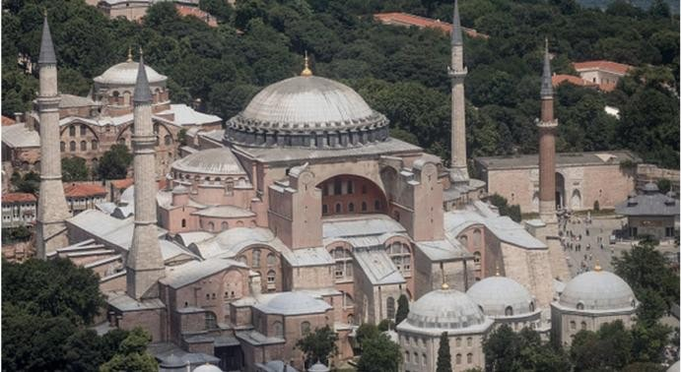
Doğu roma ( Bizans) döneminde ise Anadolu;

    - Özellikle İstanbul daha önemli bir konuma gelmiştir.
    - Hem Bizans hem de 18.yy’a kadar Osmanlı dönemlerinde İstanbul tartışmasız dünyanın en büyük metropolüdür.
    - Bizans’tan kalan başlıca eserler: Ayasofya, Binbirdirek Sarnıcı, Yerebatan Sarnıcı

C. İNSAN VE ÇEVRE (HAYAT TARZLARI NASIL OLUŞTU?)
Tarih boyunca toplumlar, hayat tarzları, sanat anlayışları, geçim kaynakları, kültürleri gibi pek çok konuda başka toplumlardan ayrılmıştır. Bu farklılaşmanın en önemli nedeni
toplumların yaşadıkları coğrafyadır.
Buzul Çağında üretim için gerekli şartlar oluşmadığı için insanlar Avcılık ve toplayıcılıkla geçimlerini sürdürdü. Ancak bu yaşantının zorlukları vardı. Buzul Çağı’nın sonlarına doğru iklimin yumuşaması, buzların erimesi ile birlikte üretici yaşam için gereken koşullar ortaya çıktı. Üreticilik beraberinde yerleşik yaşamı, bu ise toplumsal hayatın başlamasını sağladı. İlk yerleşimler ve büyük uygarlıklar;
- Mezopotamya,
- Mısır,
- Hindistan,
- Çin,
- Doğu Akdeniz,
- Anadolu’da ortaya çıktı.

Tüm bu bilgilerin ışığında uygarlığın doğuşu ile ilgili şöyle bir genelleme yapabiliriz:

İlk büyük uygarlıklar;
İklimin sıcak olduğu, Ekvatora yakın alanlarda
Su kenarlarında ortaya çıkmıştır.

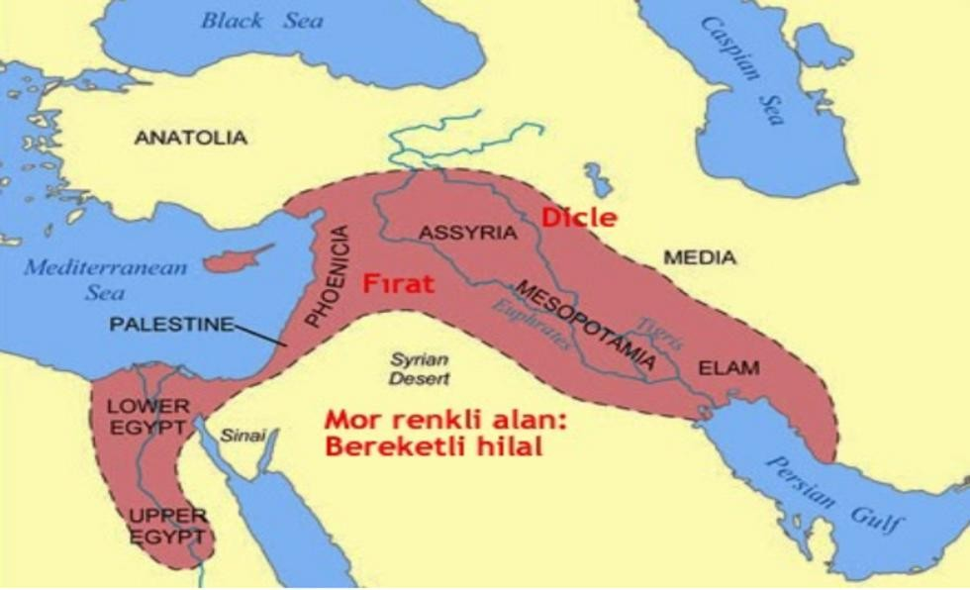
- BEREKETLİ
HİLAL: Anadolu’nun güneydoğusu, Mezopotamya, Suriye ve Doğu Akdeniz’i içine
alarak bir yay çizen ilk yerleşimlerin başladığı, uygarlığın doğduğu
topraklardır.

Ç. İLK ÇAĞDA GÖÇLER
İnsan toplulukları, iklim değişiklileri, savaşlar v.b pek çok nedenle tarih boyunca göç etmek zorunda kalmıştır.

İlk çağın en büyük göç hareketleri:

- EGE GÖÇLERİ:
MÖ 13. Yüzyıl sonralından itibaren başlamamışlardır. Doğu Avrupa’da yaşayan kavimler kıtlık nedeniyle göç ettiler. Bunlardan İlliryalılar İtalya’ya, dorlar ise Yunanistan’a girdiler.
Yunanistan’da yaşayan kavimler Dor baskısından kurtulmak için Yunanistan’dan ayrıldılar. “Deniz kavimleri” adını alarak Anadolu,Kıbrıs, Suriye ve Mısır’a doğru ilerlediler.
Ege göçleri sonucunda başta Anadolu olmak üzere Doğu Akdeniz kıyılarındaki yerleşmeler tahrip oldu. Hitit Devleti yıkıldı. Onun yerine kültür bakımından daha geri olan kavimlerin kurduğu küçük devletler ortaya çıktı.

- İLK ÇAĞ’DA YAHUDİ SÜRGÜNLERİ:

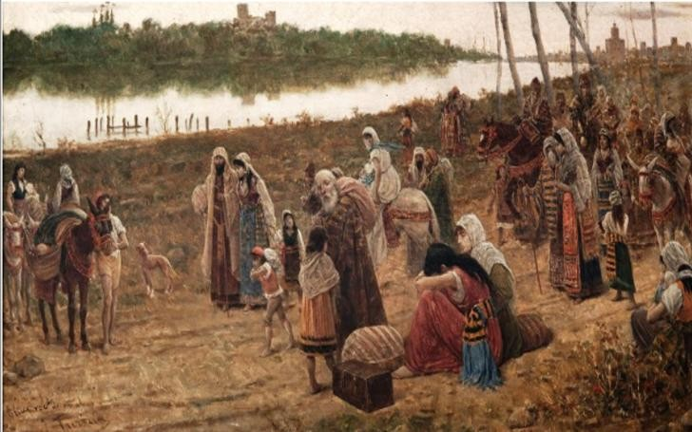
İsrailoğulları Mısır’da yaşadıkları sırada firavunun baskısına uğradılar.
Peygamberleri Hz. Musa liderliğinde Firavundan kaçarak bugünkü Filistin topraklarına geldiler. Burada İsrail Krallığını kurdular. Bu devlet Hz.
Süleyman’dan sonra İsrail ve Yahuda devletlerine ayrıldılar. İsrail devleti
Asurlular tarafından yıkılarak halkı İran ve
Irak içlerine sürgün edildi. Yahuda devleti ise Babilliler tarafından yıkıldı. Bunlarda Babil’e sürgün edildi. Babil devleti yıkıldıktan sonra eski topraklarına geri döndüler.
Yahudiler Roma idaresi altında rahat yaşasalar da çıkardıkları isyanlar sonucu imparatorluğun uzak köşelerine bir kez daha sürgün edildiler ve Filistin’e geri dönmeleri yasaklandı.

İLK HIRİSTİYANLARIN ROMA BASKISINDAN KAÇMALARI:

İlk Çağ’da dini inançları nedeniyle baskıya uğrayan bir diğer topluluk Hıristiyanlar olmuştur. Hz. İsa Kudüs’te doğmuş ve bu dini yaymaya başlamıştır. Bu din hem Romalılar hem de Yahudiler tarafından engellenmeye çalışılmış hatta Hz. İsa bu amaçla çarmıha gerilmiştir. Hz. İsa’dan sonra da bu din Havariler aracılığıyla yayılmaya devam etmiştir. Bu Yüzden ilk
Hıristiyanlar Kudüs’ten sürülmüştür. Bu da Hıristiyanlığın Anadolu ve Yunanistan’da yayılmasını sağlamıştır.
Hıristiyanlık ilk zamanlarda köleler ve fakirler arasında yayılmıştır. Hıristiyanların sayıları
arttıkça Roma’nın baskısı da artmıştır. Bunun üzerine Hıristiyanlar kentlerden kaçarak başta Kapadokya olmak üzere Anadolu’nun kırsal kesimlerindeki mağaralara sığınmışlardır.
(Derinkuyu, Kaymaklı yer altı şehirleri gibi)

